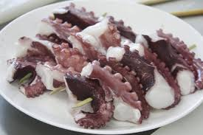

* 문어산적
* 재료 준비   
  - 삶은 문어 다리 : 2개  
  - 진간장 : 4큰술  
  - 물엿 : 6큰술  
  - 식용유 : 1큰술  
  - 참기름 : 1작은술  
  - 통깨  
  - 후추
* 만드는 방법   
  1. 진간장, 물엿, 식용유, 참기름을 섞어 양념장을 만들어주세요.  
  2. 삶은 문어다리를 간장 양념장에 넣어서 30분이상 한번 뒤집어서 고루 베이게 재워주세요.  
  3. 팬에 식용유를 약간만 넣고 문어를 올린 뒤에 간장양념도 좀 넣어서 졸여주세요.  
  4. 문어에 색이 베이면 통에 담아 위에 통깨를 뿌려주면 완성입니다.
* 칼로리 222.3 kcal
* 조리시간 : 50분

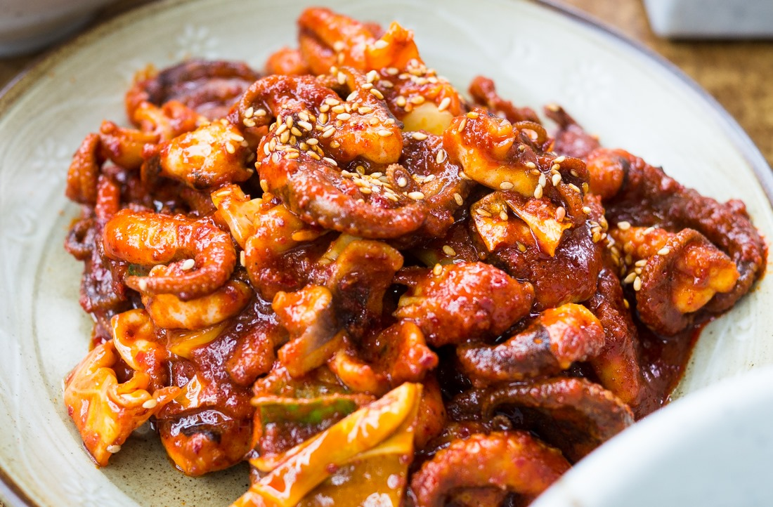

* 주꾸미 볶음
* 재료 준비   
  - 주꾸미 : 6마리  
  - 고추장 : 3큰술  
  - 다진 마늘 : 1큰술  
  - 간장 : 1큰술  
  - 고춧가루 : 1큰술  
  - 맛술 : 1큰술  
  - 올리고당 : 1큰술  
  - 식용유 : 3큰술  
  - 당근 : 1/5개  
  - 대파 : 1개  
  - 고추 : 2개  
  - 깨 : 조금
* 만드는 방법  
  1. 고추장, 고춧가루, 간장, 마늘, 설탕, 간장, 맛술, 올리고당을 섞어 양념장을 만들어주세요.  
  2. 주꾸미는 굵은 소금으로 비벼 이물질을 제거하고 흐르는 물에 헹군 후 먹기 좋은 크기로 잘라주세요.  
  3. 팬에 식용유를 두르고 주꾸미와 야채, 양념을 넣어 볶아주면 완성입니다.
* 칼로리 : 373.4 kcal
* 조리시간 : 20분

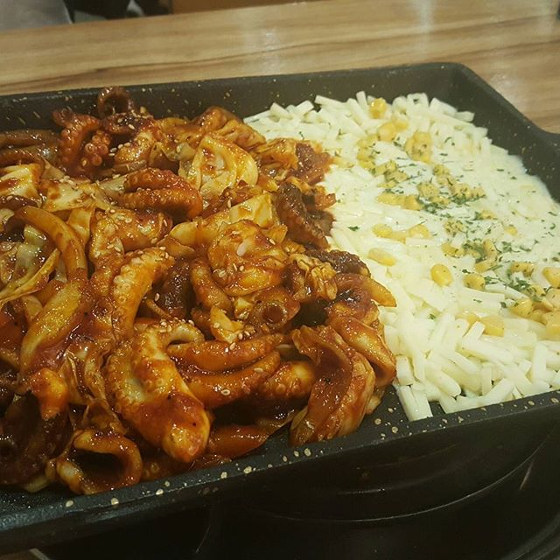

* 주꾸미 퐁듀
* 재료 준비  
  - 우유 : 약간  
  - 체다치즈 : 2장  
  - 모짜렐라 : 한줌  
  - 고추장 : 1.5큰술  
  - 올리고당 : 1큰술  
  - 후추 : 약간  
  - 다진 마늘 : 약간  
  - 고춧가루 : 약간
* 만드는 방법   
  1. 깨끗이 씻은 주꾸미에 다진 마늘, 간장, 고추장, 올리고당, 고춧가루, 후추를 넣고 골고루 양념이 잘 배도록 잘 섞어주세요.  
  2. 달궈진 팬에 양념된 주꾸미를 볶아주세요.  
  3. 작은 볼에 체다치즈, 모짜렐라, 우유를 넣고 전자레인지에 3분간 돌려서 퐁듀를 만들어주면 완성입니다.
* 칼로리 : 200.9 kcal
* 조리시간 : 20분

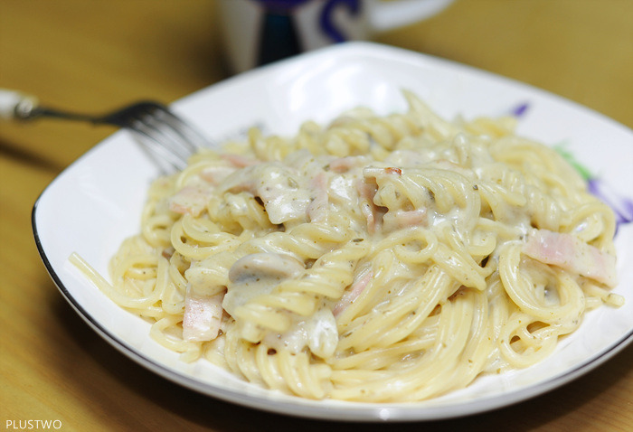

* 크림라면
* 재료 준비!  
  - 라면사리 : 1개  
  - 우유 : 1컵  
  - 생크림 : 1/2컵  
  - 버터 : 20g  
  - 양파 : 1/2개  
  - 마늘 : 2쪽  
  - 느타리 버섯 : 조금  
  - 베이컨 : 50g  
  - 계란 노른자 : 1개
* 만드는 방법   
  1. 팬에 버터를 녹이고 마늘과 양파를 볶아주세요.  
  2. 베이컨과 느타리 버섯을 넣고 소금, 후추로 간을 살짝 해주세요.  
  3. 우유 1컵과 생크림 반컵을 넣고 끓여주세요.  
  4. 라면은 끓는 물에 30초 정도만 데치듯이 삶아주세요.  
  5. 데친 면을 크림에 넣고 노른자 1개를 넣고 재빨리 섞어주세요.  
  6. 맛을 보면서 소금간을 해주면 완성입니다.
* 칼로리 : 1347.0 kcal
* 조리시간 : 15분

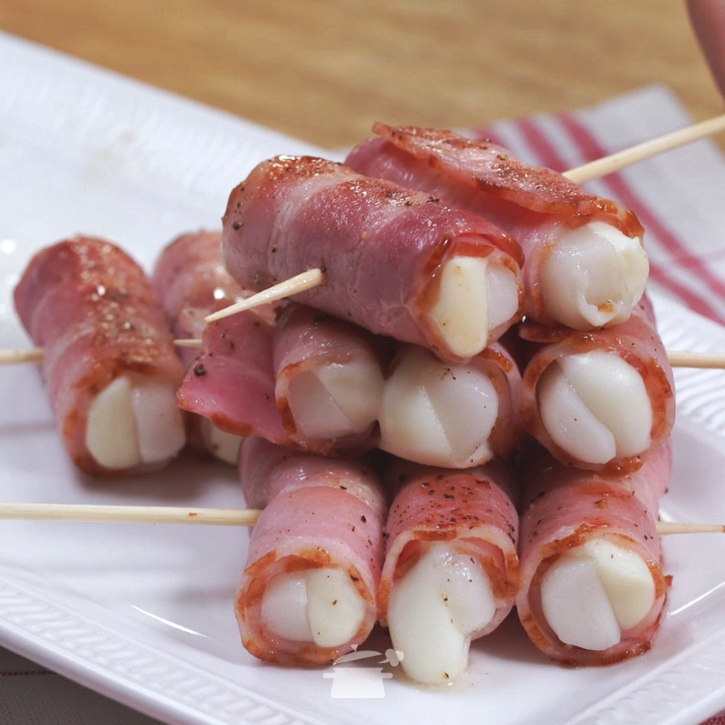

* 베이컨 꼬치
* 재료 준비   
  - 베이컨 : 10장  
  - 마늘쫑 : 반 단  
  - 파프리카 : 2개  
  - 팽이버섯 : 1개  
  - 떡 : 10개

만드는 방법   
1. 떡은 물에 살짝 넣고 전자레인지에 30초 정도 돌려주세요.  
2. 마늘쫑은 조금 길다 싶을 정도로 다듬은 후 베이컨에 적당히 올려놓고 말아 이쑤시개로 고정시켜주세요.  
3. 파프리카 역시 적당한 크기로 다듬은 후 베이컨에 올려놓고 말아서 이쑤시개로 고정시켜주세요.  
4. 팽이버섯과 떡도 위와 같이 다듬은 후 베이컨으로 말아서 고정시켜주세요.  
5. 기름 두른 팬에 준비해 둔 베이컨 말이들을 구워주면 완성입니다.

* 칼로리 : 917.9 kcal
* 조리시간 : 15분